
探针热电偶
使用说明书
JXTZ-RDO

声明
本说明书版权属威海精讯畅通电子科技有限公司（以下称本公司）所有，未经书面许可，本说明书任何部分不得复制、翻译、存储于数据库或检索系统内，也不可以电子、翻拍、录音等任何手段进行传播。
感谢您使用精讯畅通科技的系列产品。为使您更好地使用本公司产品，减少因使用不当造成的产品故障，使用前请务必仔细阅读本说明书并按照所建议的使用方法进行使用。如果您不依照本说明书使用或擅自去除、拆解、更换传感器内部组件，本公司不承担由此造成的任何损失。
您所购买产品的颜色、款式及尺寸以实物为准。
本公司秉承科技进步的理念，不断致力于产品改进和技术创新。因此，本公司保留任何产品改进而不预先通知的权力。使用本说明书时，请确认其属于有效版本。同时，本公司鼓励使用者根据其使用情况，探讨本产品更优化的使用方法。
请妥善保管本说明书，以便在您日后需要时能及时查阅并获得帮助。

威海精讯畅通电子科技有限公司

第一章 产品简介
1.1 产品概述
JXTZ-RDO型探针热电偶是我公司研制的一款高性能产品，是温度测量仪表中常用的测温元件，它直接测量温度，并把温度信号转换成热电动势信号，通过电气仪表(二次仪表)转换成被测介质的温度。各种热电偶的外形常因需要而及不同，但是他们的基本结构却大致相同，通常由热电极、绝缘套保护管和接线盒等主要部分组成，通常和显示仪表、记录仪表及电子调节器配套使用广泛应用于电磁加热线圈、冶金、石油、化工、炼油、机械制造等环境，需要防火性能的各种电气装置中的电线电缆，采样磁吸式固定安装，无需开孔螺丝锁紧，方便经常更换测温场合。
1.2 产品特点
（1）能长期稳定工作
（2）响应速度快
（3）安装方便
（4）防护等级高
（5）结构可靠
（6）体积小
（7）重量轻
（8）抗干扰强
- 产品参数
2.1 产品参数
产品名称 | 探头式温度传感器
产品型号 | JXTZ-RDO
分度号 | K/E/PT100
测量范围 | 0℃—600℃（K）  0℃—400℃（E）  -50℃—420℃（PT100）
引线材料 | 不锈钢屏蔽线（可定制）
探头材质 | 无缝304不锈钢
引线线长 | 1m/2m/3m/4m/5m（可定制）
探头尺寸 | 默认4*30mm（可定制）
环境条件 | 未保护时只能用于干燥环境
表1
2.2 产品外观

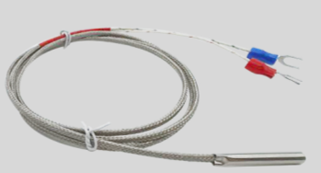

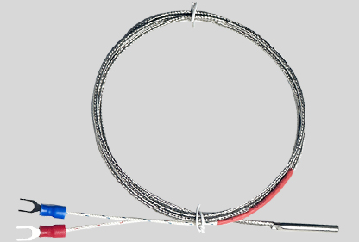

图1
2.3 产品尺寸

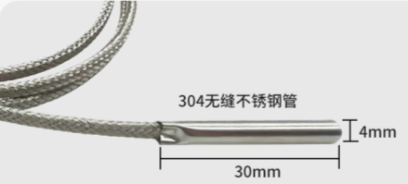
图2

注：本产品为手工测量，存在1～2mm的尺寸误差，请以实际产品尺寸为准，
支持各种尺寸规格定制。
2.4 接线示意
PT100电阻信号输出接线示意图（三芯线）
接口 | 说明
红色 | 热电阻+
蓝色 | 热电阻-
蓝色 | 热电阻-

图3

K/E热电偶信号输出接线示意图（两芯线)
接口 | 说明
红色 | 热电偶+
蓝色 | 热电偶-

图4
注意：实际应用中传感器必须要和温度仪表匹配
例如：温度仪表输出类型是PT100那么温度传感也必须是PT100
温度仪表输出类型是K那么温度传感器也必须是K不然无法正确显示温度。
第三章 安装及注意事项
1.传感器必须要和温度仪表匹配。
2.选择易于操作、维护的地方进行安装。
3.应尽量远离振动源安。
4.应尽量远离热源的地方安装。
5.严格按照接线方式接线，否则会导致 产品损坏和其他潜在故障。
6.搬运与安装时应小心谨慎，避免碰撞而影响电路的性能。
7.测温时，测温元件要与被测对象达到 热平衡。
8.在拿取传感器时，千万不要直接去扯线材部位，请抓住线头底部取下即可，否则容易扯断传感器。
9.安装前请仔细阅读产品使用说明书， 并核对产品的相关信息。
10.在产品安装使用中如遇到问题请与我公司联系，在产品发生异常，请不要擅自打开进行修理，应及时与厂家联系。

